В1-14. Движение частицы в электрическом поле.

Студент группы_____________________________________________

Допуск___________ Выполнение ______________ Защита_______

Движение заряженной частицы в электрическом поле
Введение
Ознакомьтесь с теорией в конспекте и учебнике. Запустите программу компьютерного моделирования. Выберите модель «Движение заряда в электрическом поле». Прочитайте краткие теоретические сведения. Необходимое запишите в свой конспект.
Цель работы:
- Знакомство с процессом движения заряда в однородном электрическом поле и его моделированием.
- Экспериментальное исследование закономерностей движения точечного заряда в однородном электрическом поле.
Экспериментальное определение величины удельного заряда частицы.

Краткая теория
Электромагнитным полем (ЭМП) называется особая форма материи, посредством которой осуществляется взаимодействие между электрически заряженными телами (электромагнитное взаимодействие).
Электрическим полем (ЭП) называется частная форма ЭМП, проявляющаяся в том, что в области пространства, окружающей электрически заряженный объект, на другой заряженный объект действует сила, не зависящая от скорости движения объектов и называемая электрической (кулоновской).
Источником ЭП являются электрически заряженные объекты.
Движение заряженных частиц в электрическом поле широко используется в современных электронных приборах, в частности, в электронно-лучевых трубках с электростатической системой отклонения электронного пучка.
Электрический заряд есть характеристика тела, определяющая его способность участвовать в электромагнитном взаимодействии, то есть создавать электромагнитное поле и взаимодействовать с электромагнитным полем.
Точечный заряд – это абстрактный объект (модель), имеющий вид материальной точки, несущей электрический заряд (заряженная МТ).
Основными свойствами заряда являются:
- аддитивность (суммируемость), то есть заряд системы тел равен сумме зарядов тел, входящих в систему;
- инвариантность (одинаковый результат измерений заряда одного и того же тела в любой инерциальной системе отсчета);
- дискретность (наличие элементарного заряда, обозначаемого е, и кратность любого заряда этому элементарному: q = Ne, где N – любое целое положительное или отрицательное число и е = 1,6∙10^{–19} Кл);
- подчинение закону сохранения заряда (суммарный заряд электрически изолированной системы, сохраняется);
- наличие двух «сортов» зарядов, называемых положительными и отрицательными (заряд – скалярная характеристика заряженного объекта).
Закон Кулона. Электрическая сила, действующая на точечный заряд q₂ со стороны точечного заряда q₁, находящегося в начале системы координат (в вакууме), определяется соотношением
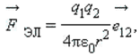
где ε₀– электрическая постоянная, e₁₂– единичный вектор, направленный от первого заряда q1ко второму q2, имеющему радиус-вектор r.
Напряженностью называется векторная характеристика электрического поля, равная отношению электрической силы Fэл, действующей со стороны поля на точечный заряд q, помещенный в это поле, к величине q этого заряда:
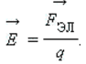
Если задана напряженность электрического поля, тогда сила, действующая на заряд, будет определяться формулой
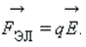
Однородным называется поле, напряженность которого во всех точках одинакова как по величине, так и по направлению. Сила, действующая на заряженную частицу в однородном поле, везде одинакова, поэтому неизменным будет и ускорение частицы, определяемое вторым законом Ньютона (при малых скоростях движения υ << c, где с – скорость света в вакууме, и без учета силы тяжести, которой можно пренебречь, если F_{ЭЛ} >> mg):
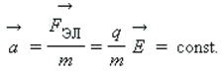
При начальных значениях вертикальной компоненты скорости υ_{0y} = 0 получим
x = υ_{0x}t_{ДВ}

где t_{ДВ} – время движения частицы внутри плоского конденсатора, пластины которого создают однородное вертикальное электрическое поле, υ_{y} – вертикальная компонента скорости, υ_{0x} – проекция начальной скорости на горизонтальную ось X.
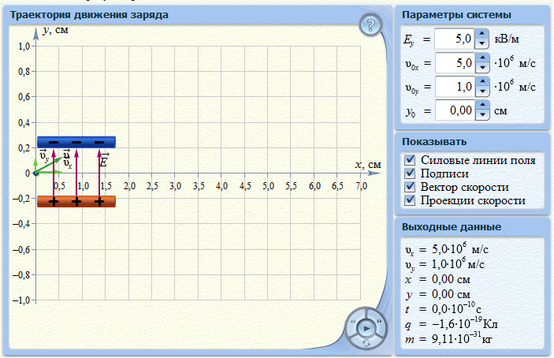
Модель движения заряда в однородном электрическом поле

Методика и порядок измерений
Рассмотрите рис. 1, найдите все основные элементы и регуляторы
Зарисуйте модель эксперимента и траекторию движения частицы. Нажав кнопку «Пуск» (средняя часть кнопки управления), наблюдайте на экране движение частицы.
Получите у преподавателя допуск для выполнения измерений.
Измерения
1.Нажмите кнопку «Сброс» (нижняя часть кнопки управления). Подведите маркер мыши к кнопке регулятора напряженности Е. Щелкая левой кнопкой мыши, меняйте Е . Установите числовое значение напряженности электрического поля Е и начальной координаты y0 в соответствии с табл. 1 для вашей бригады.
2.Зацепив мышью пластину конденсатора меняйте его длину и расстояние между пластинами. Установите максимальное значение длины конденсатора L и максимальное расстояние между пластинами d.
3.Аналогичным способом установите υ_{0x} = 3,0∙10⁶ м/с, υ_{0y} = 0.
4.Нажав кнопку «Пуск» (средняя часть кнопки управления), наблюдайте движение частицы.
5.После окончания движения проведите измерения параметров движения частицы. Запишите числовые значения с экрана в табл. 2.
6.Повторите измерения по п. 3 еще 4 раза, нажимая кнопку «Назад» (левая часть кнопки управления) и каждый раз увеличивая y0 на 0,1 см. Результаты записывайте в табл. 2.
Таблица 1. Начальные значения (не перерисовывать)

Бригада | 1 | 2 | 3 | 4 | 5 | 6 | 7 | 8 | 9 | 10
 | -1,6 | -1,4 | -1,2 | -1,0 | 1,0 | 1,1 | 1,2 | 1,3 | 1,4 | 1,5
  Е, кВ/м
 | -0,4 | -0,3 | -0,2 | -0,1 | 0 | -0,1 | -0,2 | -0,3 | -0,2 | -0,3
  y₀, см

Таблица 2. Результаты измерений (Е = ___ кВ/м, L = ___ см, y₀ = __ см)
Номер измерения | υ_{0x}, 10⁶ м/с | t_{ДВ},нс | x, см | y, см | υ_{y}, 10⁶ м/с
1
2
…

Обработка результатов и оформление отчета

1.Постройте на отдельных листах графики экспериментальных зависимостей:
- горизонтального смещения (x) от времени движения t_{ДВ},
- вертикальной составляющей скорости υ_{y} от времени движения t_{ДВ} .
2. Для первого графика определите начальную скорость частицы, обработав точки методом наименьших квадратов, и используя соотношение x = υ_{0x}t_{ДВ.}
3.Для второго графика определите угловой коэффициент (обработав точки на компьютере методом наименьших квадратов) и, используя соотношение (1), определите экспериментальное значение удельного заряда частицы по формуле

3.Запишите ответы.
4.Сформулируйте выводы по ответу и графикам.
Табличное значение удельного заряда электрона = –1,76∙10¹¹ Кл/кг.

Вопросы и задания для самоконтроля
1.Дайте определение электрического заряда.
2. Выберите, к какому классу характеристик относится электрический заряд:
- характеристика движения,
- характеристика объекта,
- характеристика воздействия.
3.Что такое точечный заряд?
4.Перечислите все свойства заряда.
5.Сформулируйте свойство дискретности заряда.
6.Сформулируйте свойство аддитивности заряда.
7.Сформулируйте свойство инвариантности заряда.
8.Напишите закон Кулона для силы взаимодействия двух неподвижных зарядов.
9.Дайте определение электростатического (электрического) поля.
10.Дайте определение напряженности электрического поля.
11.Напишите формулу, определяющую напряженность электрического поля.
12.Напишите формулу, определяющую электрическую силу, действующую на точечный заряд в электрическом поле с заданной напряженностью.
13.Напишите формулу для напряженности электрического поля точечного заряда, расположенного в начале координат.
14.Сформулируйте принцип суперпозиции для электрического поля.
15.Дайте определение потенциала электрического поля.
16.Напишите формулу для потенциала электрического поля точечного заряда, расположенного в начале координат.
17.Какое поле называется однородным?
18.Что такое конденсатор?
19.Напишите формулу емкости плоского конденсатора.
20.Какое поле существует между пластинами плоского конденсатора?
21.Какому закону подчиняется движение точечного заряда внутри плоского конденсатора?
22.Каким будет движение заряда по горизонтали, если электрическое поле вертикально?
23.Каким будет движение заряда по вертикали, если электрическое поле вертикально?
24.Какую форму имеет траектория движения электрона между пластинами плоского конденсатора?
25.Как будет двигаться заряд, если его начальная скорость вертикальна (пластины конденсатора расположены горизонтально)?
26.Как будет двигаться заряд, если его начальная скорость горизонтальна (пластины конденсатора расположены горизонтально)?

Литература
1.Трофимова Т. И. Курс физики. М.: Высшая школа, 2006. Гл. 11, §§ 77–80.
2.Детлаф А. А., Яворский Б. М. Курс физики. М.: Высшая школа, 2000. Гл. 13.

